# 正规方程normal equation

一种求解θ的方法，不在需要运行迭代算法，可以直接一次性地求解θ的最优值

正规方程不需要特征缩放，梯度下降法需要特征缩放。

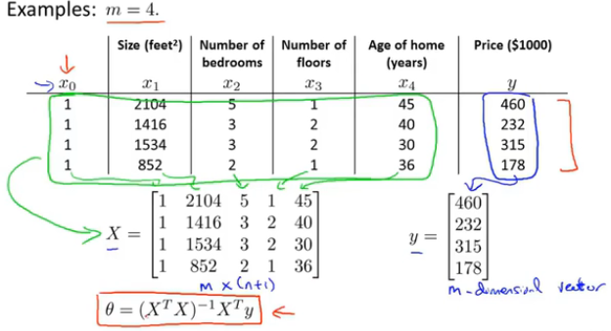

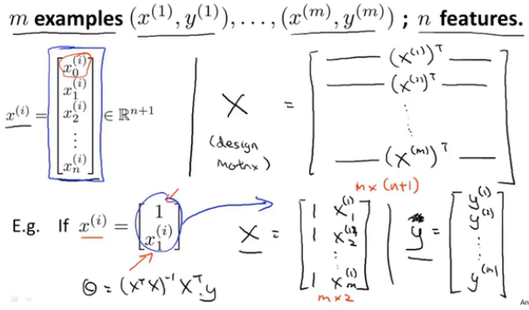

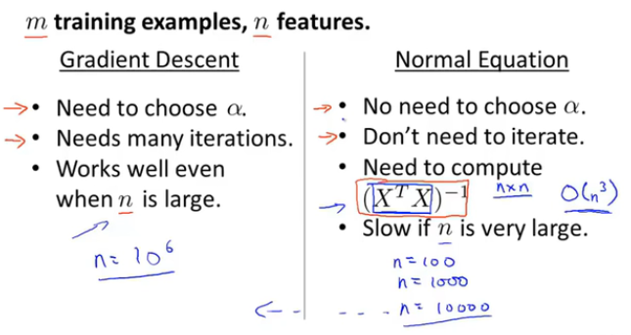

n<=10000时使用正规方程解法，超过使用梯度下降解法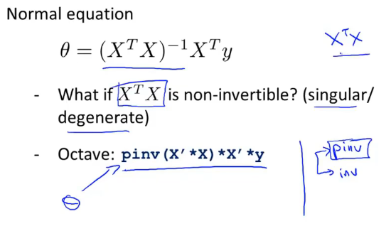

$X^{T}X$ 在大多数情况下是可逆的，在Octave中使用pinv函数，即使不可逆也能得到正确结果。

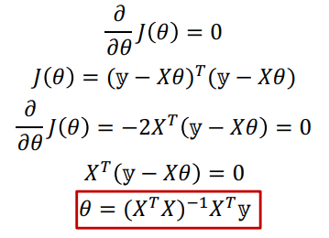

θ的推导过程

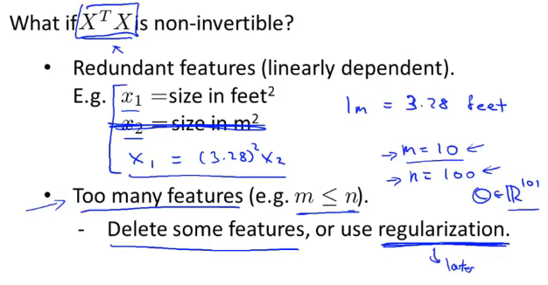

什么情况下是不可逆的？有重复的特征（英尺和米）或者太多特征（m<=n）